Nome: _____________________________________________ Data: __/__/__

Lê o texto e copia-o para o teu caderno:
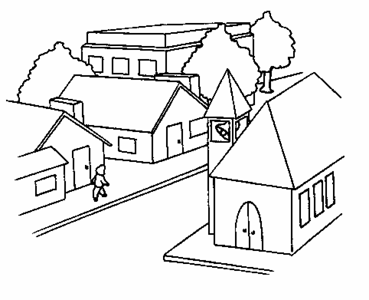
O dia do pai

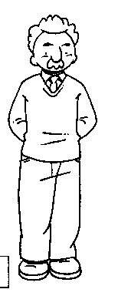
O pai vai à vila.
Ele leva um fato novo.
Na vila bebe café.
Lá ele fala ao telefone.

Completa:

O pai vai à ___________.
Ele leva um ________ ________.
Ele bebe ________ e fala ao _________.

Responde:

- Onde vai o pai?
_____________________________________________

- Que leva ele?
_____________________________________________

Junta as sílabas e liga ao desenho:
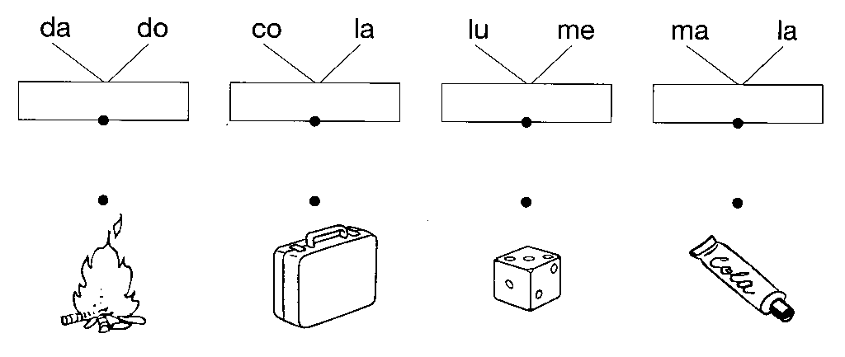

Escreve as sílabas que faltam nas palavras e copia-as:
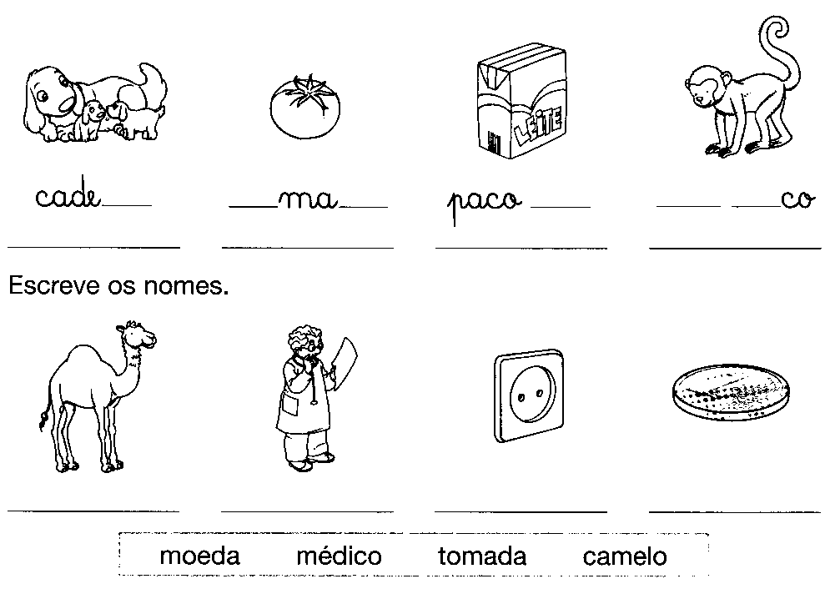

Escreve os nomes:

Lê as palavras, desenha-as e escreve frases com elas:

telefone

luva

gato

Nome: _____________________________________________ Data: __/__/__

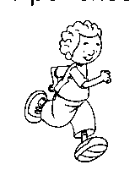
Lê o texto e copia-o para o teu caderno:
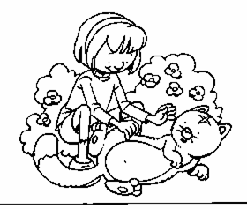
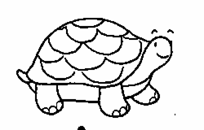
A ida ao lago

O Guga levou o cágado ao lago.
A Gabi levou o seu gato.
Lá, o galo picou o cágado e a pata do gato.

Completa:
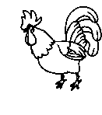
O ________ levou o ________ ao _______.
A Gabi levou o seu ________.
Lá, o _________ picou o _________ e o __________.

Responde:

1. Onde foi o Guga?
________________________________________________

2. O que levou a Gabi?
________________________________________________

3. O que fez o galo?
________________________________________________

Pinta a bola do nome correspondente ao desenho:
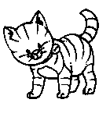

gaio cama golo
gota cágado gola
gato cavalo galo
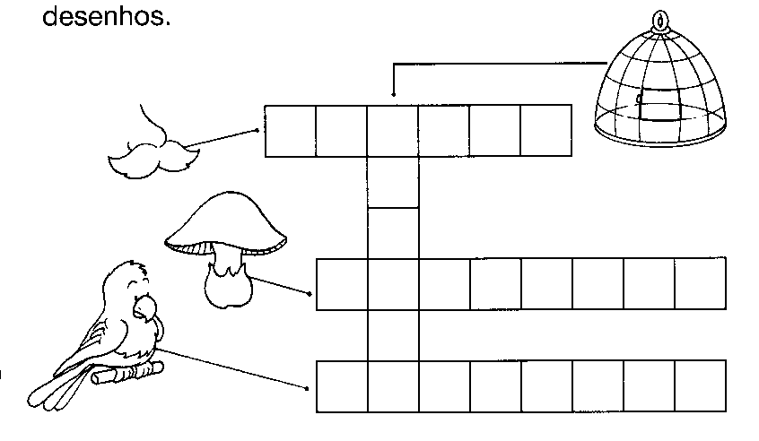
Completa as palavras cruzadas:

Forma frases com cada palavra:
________________________________________________________________________________________________________________________________________________________________________________________________

Completa a história com as palavras do rectângulo:
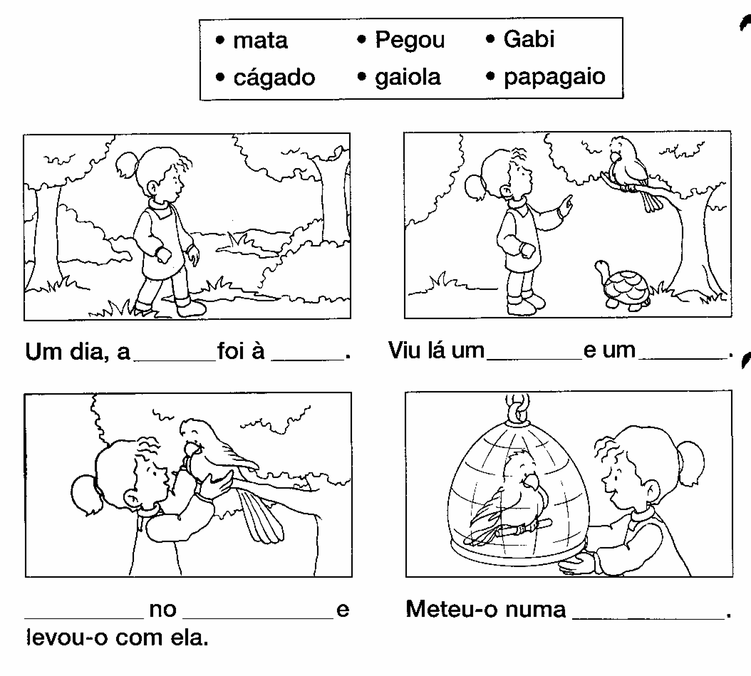

Nome:______________________________ Data: __/__/__

Lê o texto com atenção:
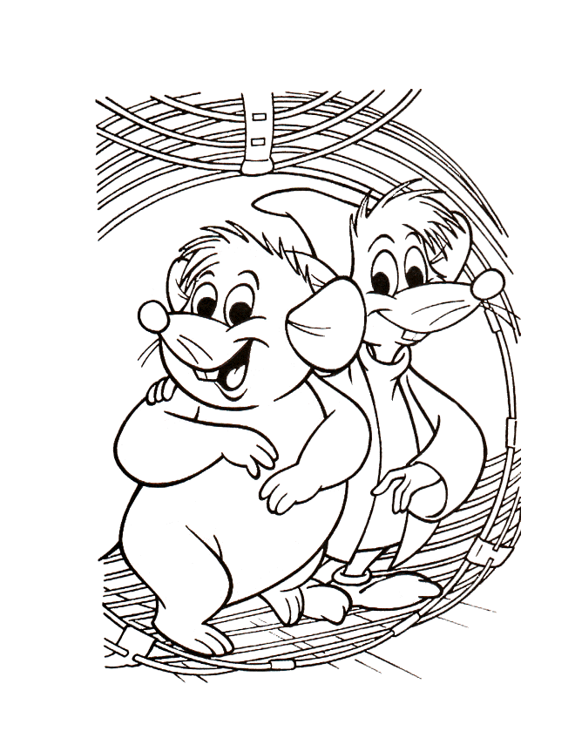
Os dois ratos amigos

O rato castanho é amigo do rato cinzento.
O rato castanho vive na vila.
O rato cinzento vive ao pé do rio.
Eles nadam no rio.

Responde:

1. Onde vive o rato castanho?
____________________________________________________
- Onde vive o rato cinzento?
____________________________________________________
- Onde nadam eles?
____________________________________________________
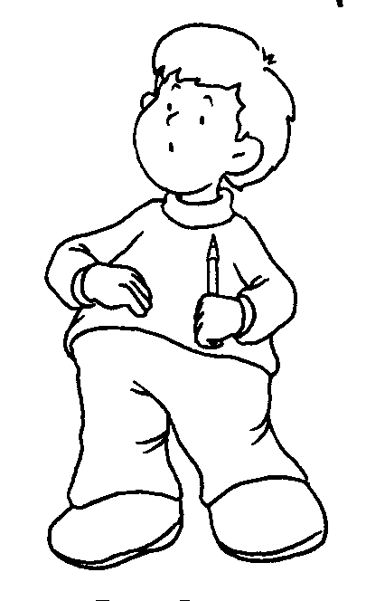
Completa:

Os ratos são ______________.
Eles nadam no _____________.
Ordena as frases:

vive vila. O castanho rato na
____________________________________________________
ratos. amigos são Os dois
____________________________________________________
Funcionamento da Língua
- Classifica as palavras, assinalando com X:
Palavras | Género |  | Número |  | Grau
Palavras | Feminino | Masculino | Singular | Plural | Diminutivo | Normal | Aumentativo
ratões
vilinha
amigos
bonita
olhinhos

- Ordena as seguintes palavras por ordem alfabética:

ratos amigos vila casa fivela

_________, __________, ___________, ____________, _____________
Produção de texto
Imagina que o rato castanho foi visitar o rato cinzento ao rio. Inventa uma aventura que tenha acontecido entre os dois.
Ah!.... Não te esqueças de fazer o desenho da tua história!...

_______________________

Quando lá chegou, _____________________
_______________________________________________________________________________________________________________________________________
Depois, ________________________________
_______________________________________________________________________________________________________________________________________
No final, ______________________________
_______________________________________________________________________________________________________________________________________
Fim

